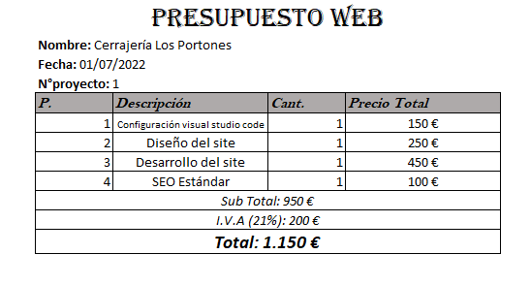

**Servicios detallados:**

1. **Configuración Visual Studio Code**

Instalación y configuración de Visual Studio Code versión 1.66

Instalación y configuración de SASS (Syntactically Awesome Stylesheets)

1. **Diseño del site**

Diseño de los frameworks para la estructura del site por medio de Bootstrap versión 5.2

Diseño de las páginas (catálogo, galería, servicios, ubicación) en versión Desktop y Mobile

1. **Desarrollo del site**

Creación y desarrollo de las páginas diseñadas previamente

Implementación de contactos y mapa en las páginas

1. **SEO Estándar**

Registro del host web con Firezilla

Sitemap enviado a Google

**Términos y condiciones:**

. El pago se realizará 50% al iniciar el proyecto y 50% al finalizar

. Una vez aprobado el presupuesto, se redactará un breve contrato que tendrá que ser firmado por el cliente y proveedor con los servicios y clausulas detallados

**Contact Us**

**. Teléfono:**

**. Email:**